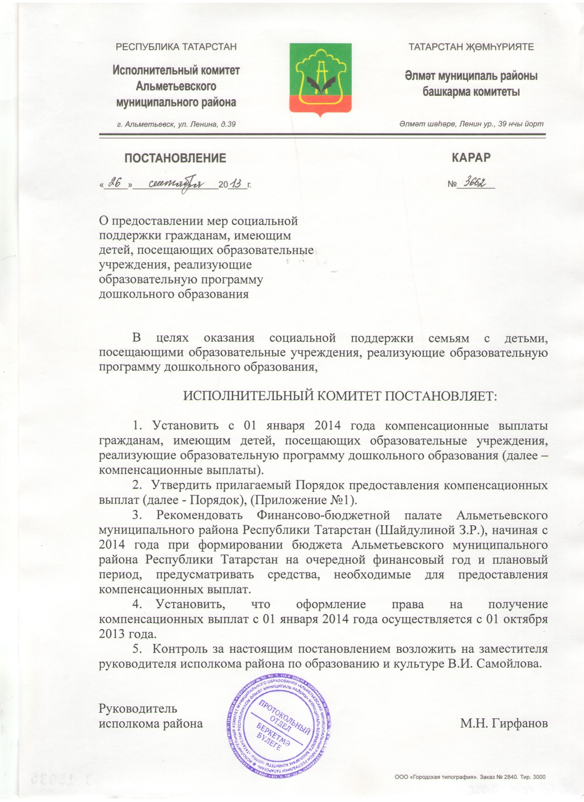
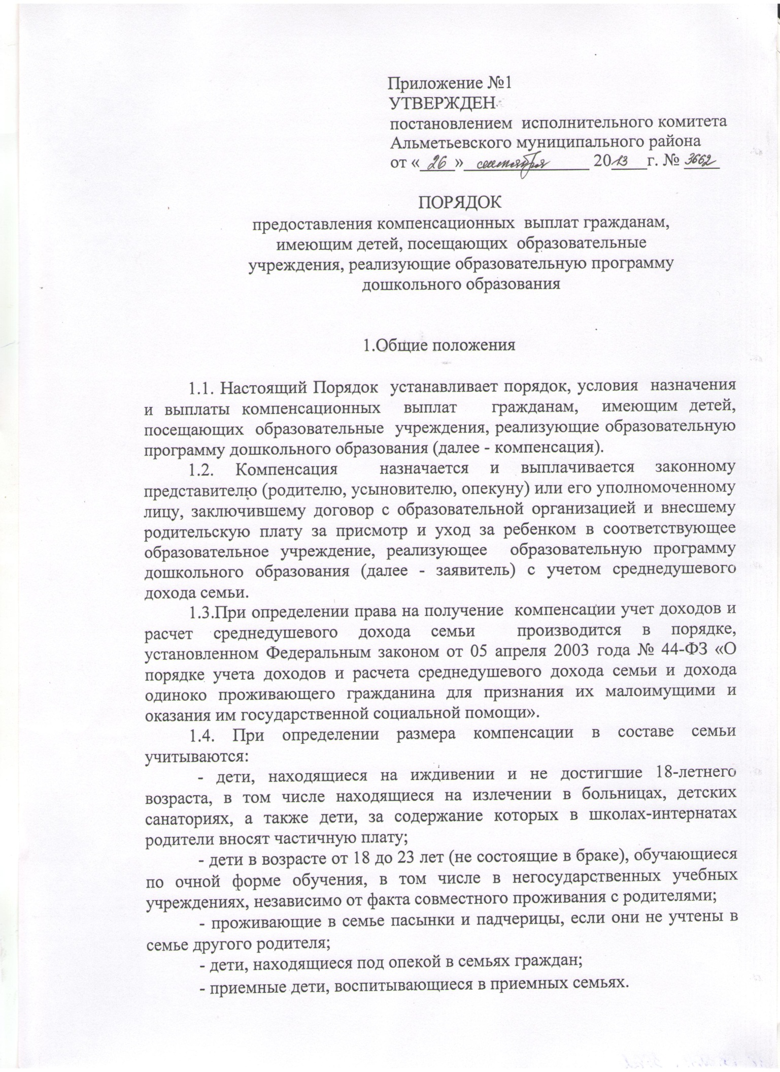
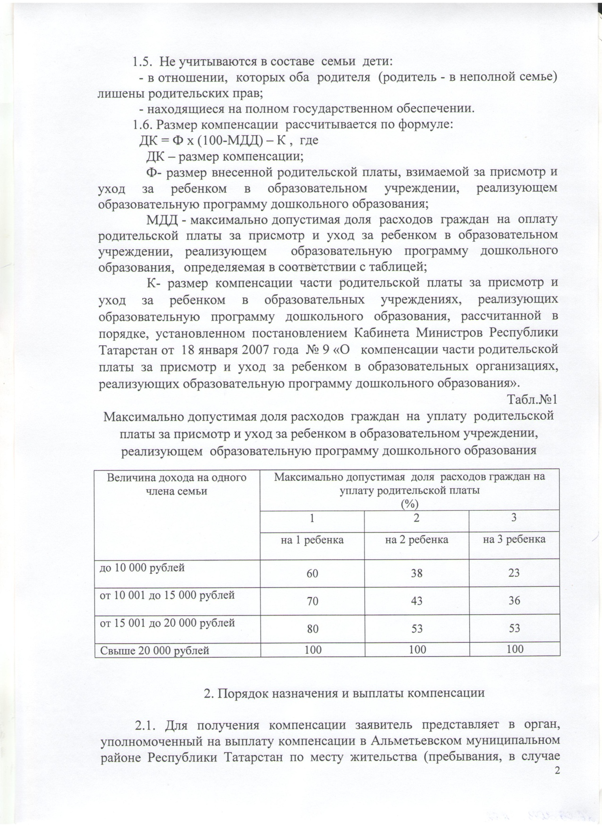
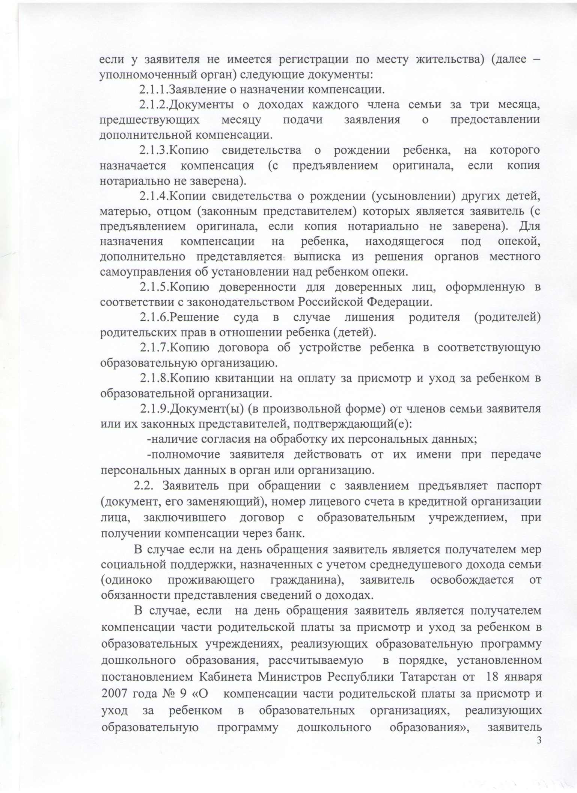
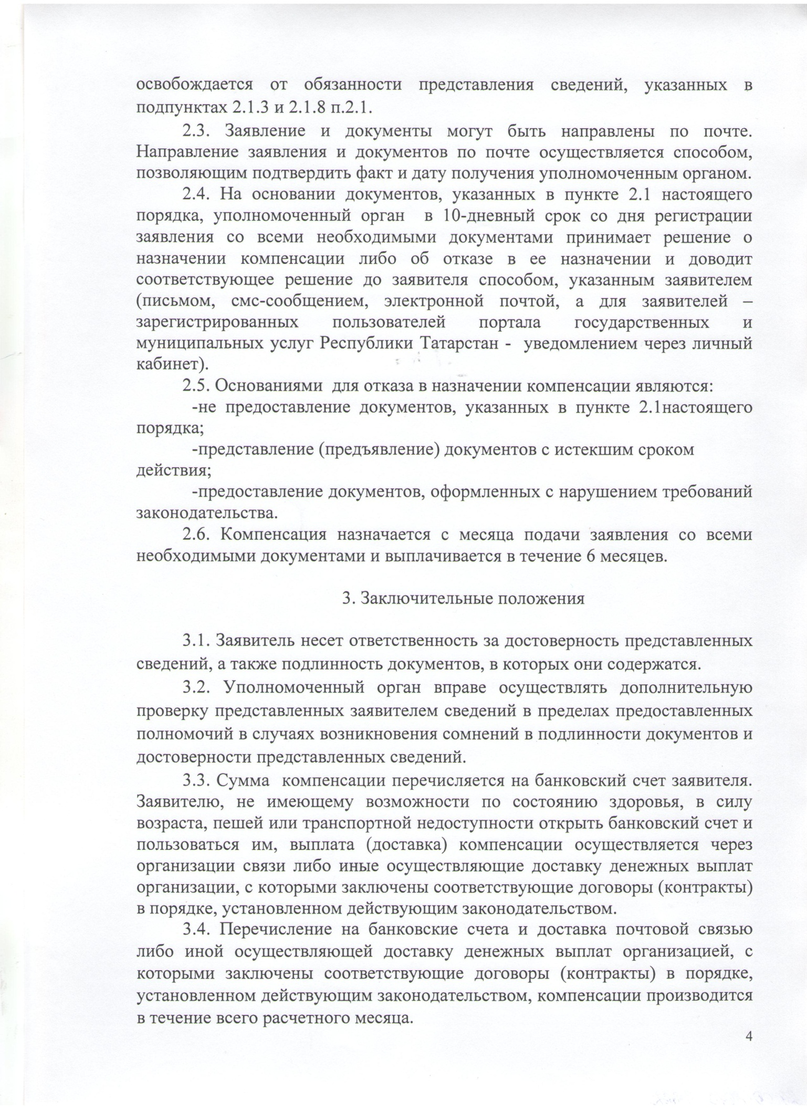
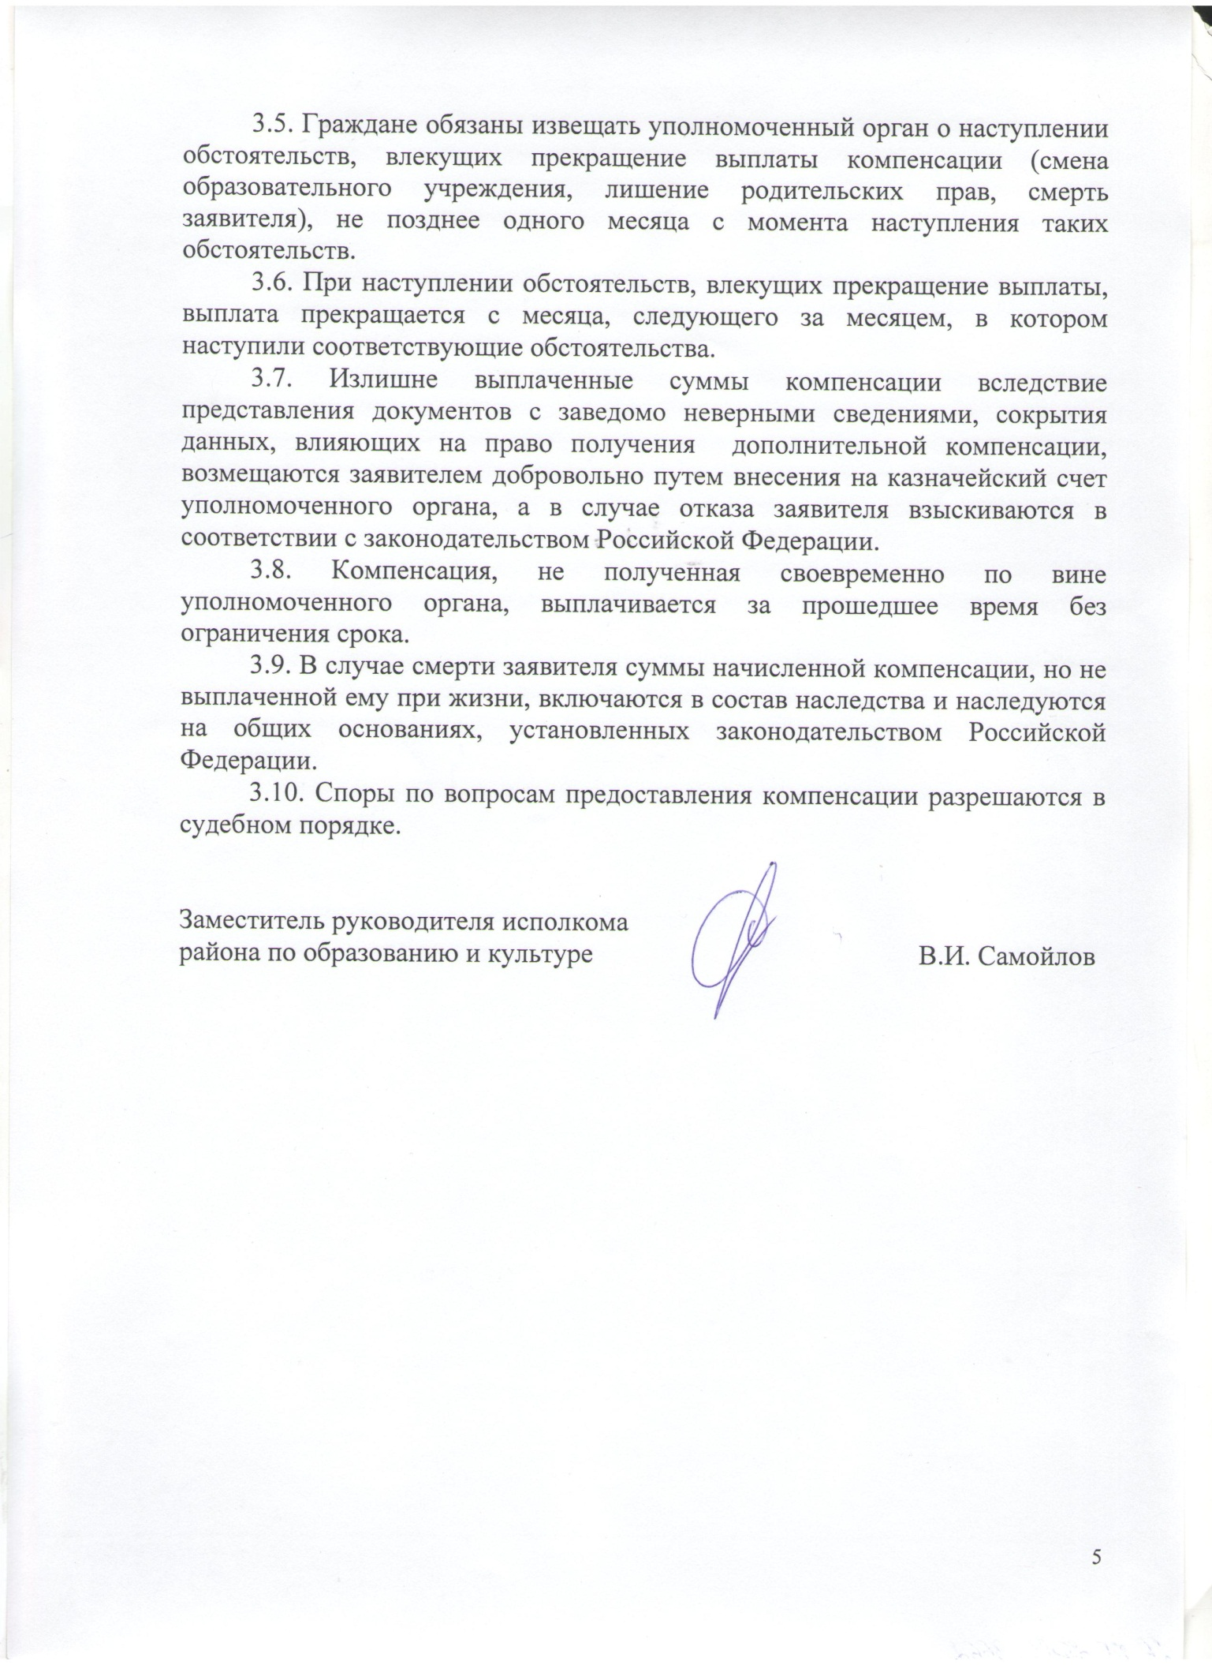

Информация по повышению родительской оплаты на содержание детей в ДОУ

О размерах родительской платы за содержание ребенка в детском саду
Одним из самых обсуждаемых и злободневных с начала учебного года стал вопрос о повышении родительской платы за место в детском саду. Специалисты управлений образования и социальной защиты населения постарались дать населению подробные разъяснения по этому поводу.
На каком основании с 2014 года повышается оплата за услуги дошкольных учреждений
Федеральный закон № 273-ФЗ «Об образовании в РФ» предусматривает изменение механизма формирования размера родительской платы за присмотр и уход за ребенком в образовательных организациях, реализующих образовательную программу дошкольного образования. В связи с предстоящим повышением в 2014 году тарифов за коммунальные услуги, ростомстоимости продуктов питания, заработной платы педагогов и обеспечение детских садов новыми учебно-методическими комплексами, мультимедийными ресурсами и техникойМинистерство финансов по согласованию с Министерством образованияреспубликииЦентром социально-экономических исследований рекомендовало муниципальным образованиям довести до населения информацию по изменению нормативных затрат по оплате за место в детском дошкольномучреждении. Таким образомизменен механизм расчета размера родительской платы, которая теперь будет зависеть от целого ряда показателей: количества человек в семье, в том числе детей дошкольного возраста, среднемесячного дохода семьи, типа дошкольного образовательного учреждения, которое посещают дети и т.п.
Как это отразится на семьях с небольшим ежемесячным доходом, в которых воспитывается один и болеедошкольников
В целях социальной защиты малообеспеченных семей на уровне муниципальных образований вводится дополнительная компенсация части родительской платыгражданам, имеющим детей, посещающих дошкольные образовательные учреждения. На нее могут рассчитывать семьи, среднедушевой доход которых составляет менее 20000 рублей в месяц. Дополнительная компенсация назначается и выплачивается родителю (усыновителю или опекуну), заключившему договор с детским дошкольным учреждением.
Размер компенсации определяется по формуле:
ДК= Ф (100 – МДД) – К, где
ДК – размер дополнительной компенсации;
Ф – размер внесенной родительской платы исходя из величиныродительской платы, утвержденной исполкомом муниципального образования и доведенной до родителей детским дошкольным учреждением;
МДД – максимально допустимая доля родительской платы, определяемая в соответствии с таблицей:
Величина дохода на одного члена семьи | Максимально допустимая доля расходов граждан на уплату родительской платы (%)
Величина дохода на одного члена семьи | на 1 ребенка | на 2 ребенка | на 3 ребенка
до 10 000 рублей | 60 | 38 | 23
от 10 001 до 15 000 рублей | 70 | 43 | 36
от 15 001 до 20 000 рублей | 80 | 53 | 53
Свыше 20 000 рублей | дополнительная компенсация не выплачивается

К – размер компенсации части родительской платы, рассчитанной в порядке, установленном постановлением Кабинета Министров Республики Татарстан от 18.01.2007 г. № 9 «О компенсации части родительской платы за присмотр и уход за ребенком в образовательных организациях, реализующих образовательную программу дошкольного образования» (20, 50, 70% от среднего размера родительской платы утвержденной по РТ).
Примеры
Приведем примерные размеры дополнительной компенсации на ребенка от 3 до 7 лет, посещающего детский сад общеразвивающего вида.
– На семью, в которой доход на одного члена семьи составляет менее 10000 рублей, при условии полного посещения в месяц детского сада, размер компенсации на одного ребенка составит 752 рубля, на второго – 929 рублей, на третьего – 1055 рублей.
– На семью, в которой доход на одного члена семьи составляет менее 15000 рублей, при условии полного посещения в месяц детского сада, размер компенсации на одного ребенка составит505 рубля, на второго – 804, на третьего – 730 рублей.
– На семью, в которой доход на одного члена семьи составляет менее 20000 рублей, при условии полного посещения в месяц детского сада, размер компенсации на одного ребенка составит 251 рубль, на второго – 553, на третьего – 304 рубля.
Примеряем на себя
Возьмем в расчет семью из трех человек (два родителя и один ребенок в возрасте от 3 до 7 лет, посещающий детский сад общеразвивающего вида). Совокупный доход семьи составляет 55 тысяч рублей. Делим его на троих, таким образомдоход на каждого члена семьи – примерно 18,3 тысячи рублей (согласно нашей таблице – категория от 15 до 20 тысяч рублей).При получении квитанции по оплате за услуги дошкольного учреждения родители оплачивают полностью фактическую сумму стоимости места в детском саду (для одного ребенка в группе общеразвивающего видаона составит 2504 рубля). На следующий месяц они имеют право на дополнительную компенсацию (при условии предоставления всех необходимых документов), котораяс учетом данных таблицы и формулы составит:
Ф – 2504 рубля, МДД – 20% (100% – 80%), К – 20% от фиксированной суммы сохраненной компенсации на первого ребенка по республиканской программе. В нашем случае это 249,2 рубля. Получаем: ДК= 2504 рубля умножаем на 20% и минусуем 249,2 рубля. Наша дополнительная компенсация составила 251 рубль. То есть фактическая оплата за место в детском саду при возврате дополнительной компенсации составит:2504 руб. – 251 руб. = 2253 рубля.
Перечень документов, необходимых для получения компенсации
* При условии, что вы уже одновременно являетесь получателем компенсации за ДДУ и мер, предоставляемых с учетом доходов (ежемесячного пособия на ребенка, субсидий на оплату ЖКУ):
– заявление.Однако если доходы вашей семьи в настоящее время ниже доходов, заявленных ранее, то вы можете представить документы о доходах всех членов вашей семьи за три месяца, предшествующих месяцу обращения за дополнительной компенсацией.
* При условии, что вы уже являетесь получателем мер, предоставляемых с учетом доходов, но не получаете компенсацию за ДДУ:
– копию свидетельств о рождении всех детей, входящих в состав семьи заявителя;
– решение суда в случае лишения родителей родительских прав;
– копию договора с ДДУ;
– копию квитанции на оплату за ДДУ.
* При условии, что вы уже являетесь получателем компенсации за ДДУ, но не получаете мер, предоставляемых с учетом доходов:
– документы о доходах всех членов семьи за три месяца, предшествующих обращению за дополнительной компенсацией.
* При условии, что вы не получаете ни компенсацию за ДДУ, ни меры, предоставляемые с учетом доходов:
– документы о доходах каждого члена семьи за три месяца, предшествующих обращениюза дополнительной компенсацией;
– копию свидетельств о рождении всех детей, входящих в состав семьи заявителя;
– решение суда в случае лишения родителей родительских прав;
– копию договора с ДДУ;
– копию квитанции на оплату за ДДУ;
– номер счета, открытого в банке.
Куда можно обратиться заполной информацией по изменениям размера родительской платы в дошкольных учреждениях
В настоящее время в детских садах города и района проходят встречи родителей со специалистами управления социальной защиты населения, которые подробно разъясняют все вопросы, связанные с изменением размера родительской платы. Подробная информация по всем нюансам расчета размера родительской платы за содержание ребенка в дошкольных образовательных учреждениях Альметьевского муниципального района с 1 января 2014 года, утвержденная Кабинетом Министров РТ и постановлением исполкома Альметьевского муниципального района размещена на стендах в самих дошкольных учреждениях, на сайте Управления образования, на портале Альметьевского муниципального района.

Дополнительная компенсация
части родительской платы за посещения ребенка ДДУ, которая выплачивается с учетом среднедушевого дохода семьи

С 01.01.2014г. на уровне муниципальных образований вводиться дополнительная компенсация части родительской платы гражданам, имеющим детей, посещающих образовательные организации, реализующие образовательную программу дошкольного образования, предоставляемых с учётом доходов семьи (далее - дополнительная компенсация).
С целью своевременного назначения дополнительной компенсации принято решение Кабинета Министров РТ об организации работы по приёму заявлений граждан со всеми необходимыми документами в течении трёх месяцев, начиная с октября 2013года непосредственно в детских садах и в управлении социальной защиты согласно совместного графика Управления социальной защиты и Управления образования
Дополнительная компенсация назначается и выплачивается родителю (усыновителю, опекуну), заключившему договор с ДДУ.
Размер компенсации определяется по формуле:
ДК= Ф (100-МДД) –К,где
ДК– размер дополнительной компенсации;
Ф– размер внесенной родительской платы исходя из размера родительской платы, утверждаемого исполнительным комитетом муниципального образования и доведенного до Вас ДДУ;
МДД – максимально допустимая доля родительской платы, определяемая в соответствии с таблицей:
К–размер компенсации части родительской платы, рассчитанной в порядке, установленном постановлением Кабинета Министров Республики Татарстан от 18.01.2007 г. № 9 «О компенсации части родительской платы за присмотр и уход за ребенком в образовательных организациях, реализующих образовательную программу дошкольного образования» (20,50,70% от среднего размера родительской платы утвержденной по РТ), которая сохраняется.

Величина дохода на одного члена семьи | Максимально допустимая доля расходов граждан на уплату родительской платы (%)
Величина дохода на одного члена семьи | на 1 ребенка | на 2 ребенка | на 3 ребенка
до 10 000 рублей | 60 | 38 | 23
от 10 001 до 15 000 рублей | 70 | 43 | 36
от 15 001 до 20 000 рублей | 80 | 53 | 53
Свыше 20 000 рублей | дополнительная компенсация не выплачивается

Показываем примерные размеры дополнительной компенсации на ребенка от 3-х до 7 лет посещающего образовательное учреждение общеразвивающего вида.
На семью у которой доход на 1 члена семьи составляет менее 10000 руб, при условии полного посещения в месяц ДДУ, размер компенсации примерно на 1-го ребенка составит 752, на 2-го 929, на 3-го 1055руб.
На семью у которой доход на 1 члена семьи составляет менее 15000 руб, при условии полного посещения в месяц ДДУ, размер компенсации примерно на 1-го ребенка составит 502, на 2-го 804, на 3-го 730 руб.
На семью у которой доход на 1 члена семьи составляет менее 20000 руб, при условии полного посещения в месяц ДДУ, размер компенсации примерно на 1-го ребенка составит 251, на 2-го-553 , на 3-го 304 руб.

Данная компенсация назначается сроком на 6 месяцев начиная с 01.01.2014 года.
Если величина дохода на одного члена Вашей семьи не превышает 20 тысяч рублей для оформления компенсации необходимо предоставить следующие документы:
При условии, что вы уже одновременно являетесь получателем компенсации за ДДУ и мер, предоставляемых с учетом доходов *: | При условии, что вы уже являетесь получателем мер, предоставляемых с учетом доходов, но не получаете компенсацию за ДДУ: | При условии, что вы уже являетесь получателем компенсации за ДДУ, но не получаете меры, предоставляемых с учетом доходов*: | Если вы не получаете ни компенсацию за ДДУ, ни меры, предоставляемых с учетом доходов:
Заявление.  Однако, если доходы Вашей семьи в настоящее время ниже доходов, заявленных ранее, то Вы можете предоставить документы о доходах всех членов Вашей семьи за три месяца, предшествующих месяцу обращения за дополнительной компенсацией. | копию свидетельств о рождении всех детей, входящих в состав семьи заявителя;  решение суда в случае лишения родителей родительских прав;  копию договора с ДДУ;  копию квитанции на оплату за ДДУ. | документы о доходах всех членов семьи за три месяца, предшествующих обращению за дополнительной компенсации. | документы о доходах каждого члена семьи за три месяца, предшествующих обращения за дополнительной компенсацией;  копию свидетельств о рождении всех детей, входящих в состав семьи заявителя;  решение суда в случае лишения родителей родительских прав;  копию договора с ДДУ;  копию квитанции на оплату за ДДУ;  номер счета, открытого в банке.
Кроме того, необходимо представить документ, удостоверяющий личность. В случае, если копии документов не заверены в установленном порядке необходимо представить их оригиналы.

*- ежемесячного пособия на ребенка, субсидий на оплату ЖКУ

Среднедушевой доход семьи заявителя определяется в соответствии с Федеральным Законом №44-ФЗ от 05.04.2003г. и Постановлением Правительства РФ №512 от 20.08.2003г. на официальном сайте Альметьевского муниципального района во вкладке «подразделения министерств и ведомств» «управление социальной защиты» в разделе «полезная информация»

Информация по повышению родительской оплаты
за содержание детей в ДОУ

Федеральный закон от 29 декабря 2012 г. № 273-ФЗ «Об образовании в Российской Федерации» предусматривает изменение механизма формирования размера родительской платы.
В текущем году произошло существенное повышение норматива финансирования детских садов в связи с повышением коммунальных услуг, продуктов питания, а также заработной платы педагогов, и обеспечения Д/с новыми учебно-методическими комплексами, мультимедийными ресурсами и техникой.
Министерством образования и науки совместно с Минфином РТ и ЦЭСИ при КМРТ проработан вопрос о размере родительской платы с 1 января 2014 года. С этой даты его размер повысится.
Наряду с повышением родительской платы в республике принимаются серьезные меры социальной поддержки семей, имеющих низкие доходы.
С 1 сентября 2013 года расчет компенсации родительской платы за присмотр и уход за ребенком в образовательных организациях, реализующих образовательную программу дошкольного образования, будет осуществляться исходя из среднего размера родительской платы за присмотр и уход за детьми в государственных и муниципальных образовательных организациях, находящихся на территории РТ.
Размер компенсации остается прежним: на первого ребенка в размере 20% от среднего размера родительской платы за присмотр и уход за детьми в детских садах, на второго – 50%, на третьего и более – 70%.
Также устанавливается дополнительная компенсация части родительской платы, но уже в зависимости от доходов семьи.
Внимание уделяется семьям, имеющих 3 и более детей, на третьего и последующих детей размер родительской платы будет устанавливаться существенно ниже других.
От Министерства Финансов направлен проект расчета размера родительской платы и компенсации, в зависимости от доходов семь

УТВЕРЖДЕНЫ
постановлением исполнительного комитета
Альметьевского муниципального района
от «26» сентября 2013г. № 3661

РАЗМЕРЫ РОДИТЕЛЬСКОЙ ПЛАТЫ
за содержание детей в дошкольных образовательных учреждениях Альметьевского района с 01 января 2014г.

1. Размер родительской платы в детских садах, обычных группах детских садов компенсирующего вида, детских садов комбинированного вида.

Количество дней работы дошкольного образовательного учреждения в неделю | Количество часов работы дошкольного образовательного учреждения | Количество детей | Величина родительской платы за одного воспитанника, рублей в месяц
 |  | Количество детей | всего |  |  | в том числе стоимость продуктов питания
 |  | Количество детей | от 2 месяцев до года | от 1 года до 3 лет | от 3 до 7 лет | от 2 месяцев до года | от 1 года до 3 лет | от 3 до 7 лет
5 рабочих дней | 3 | менее трех | 1049 | 627 | 599 | 186 | 71 | 90
5 рабочих дней | 3 | трех и более | 524 | 314 | 300 | 93 | 35 | 45
5 рабочих дней | 4 | менее трех | 1164 | 658 | 698 | 186 | 71 | 90
5 рабочих дней | 4 | трех и более | 582 | 329 | 349 | 93 | 35 | 45
5 рабочих дней | 5 | менее трех | 1952 | 976 | 1076 | 448 | 169 | 215
5 рабочих дней | 5 | трех и более | 976 | 488 | 538 | 224 | 85 | 108
5 рабочих дней | 6 | менее трех | 1983 | 1006 | 1107 | 448 | 169 | 215
5 рабочих дней | 6 | трех и более | 991 | 503 | 553 | 224 | 85 | 108
5 рабочих дней | 7 | менее трех | 3189 | 1637 | 1841 | 746 | 282 | 359
5 рабочих дней | 7 | трех и более | 1595 | 818 | 921 | 373 | 141 | 179
5 рабочих дней | 9 | менее трех | 3578 | 1943 | 1993 | 746 | 282 | 359
5 рабочих дней | 9 | трех и более | 1790 | 971 | 996 | 373 | 141 | 179
5 рабочих дней | 10,5 | менее трех | 3611 | 1975 | 2009 | 746 | 282 | 359
5 рабочих дней | 10,5 | трех и более | 1806 | 988 | 1005 | 373 | 141 | 179
5 рабочих дней | 12 | менее трех | 4312 | 2290 | 2210 | 906 | 362 | 399
5 рабочих дней | 12 | трех и более | 2157 | 1145 | 1105 | 453 | 181 | 199
5 рабочих дней | 24 | менее трех | 6429 | 2830 | 2390 | 1374 | 362 | 443
5 рабочих дней | 24 | трех и более | 3214 | 1414 | 1195 | 687 | 181 | 221
6 рабочих дней | 9 | менее трех | 4044 | 2138 | 2234 | 895 | 338 | 431
6 рабочих дней | 9 | трех и более | 2022 | 1070 | 1117 | 448 | 169 | 215
6 рабочих дней | 10,5 | менее трех | 4093 | 2171 | 2250 | 895 | 338 | 431
6 рабочих дней | 10,5 | трех и более | 2046 | 1086 | 1125 | 448 | 169 | 215
6 рабочих дней | 12 | менее трех | 4887 | 2532 | 2474 | 1087 | 434 | 478
6 рабочих дней | 12 | трех и более | 2443 | 1266 | 1237 | 544 | 217 | 239
6 рабочих дней | 14 | менее трех | 6567 | 2582 | 2661 | 1649 | 434 | 531
6 рабочих дней | 14 | трех и более | 3284 | 1291 | 1331 | 825 | 217 | 266
6 рабочих дней | 24 | менее трех | 7350 | 3131 | 2963 | 1649 | 434 | 531
6 рабочих дней | 24 | трех и более | 3676 | 1566 | 1482 | 825 | 217 | 266

- Размер родительской платы в детских садах общеразвивающего вида.

Количество дней работы дошкольного образовательного учреждения в неделю | Количество часов работы дошкольного образовательного учреждения | Количество детей | Величина родительской платы за одного воспитанника, рублей в месяц
 |  | Количество детей | всего |  |  | в том числе стоимость продуктов питания
 |  | Количество детей | от 2 месяцев до года | от 1 года до 3 лет | от 3 до 7 лет | от 2 месяцев до года | от 1 года до 3 лет | от 3 до 7 лет
5 рабочих дней | 3 | менее трех | 1173 | 732 | 683 | 186 | 71 | 90
5 рабочих дней | 3 | трех и более | 588 | 368 | 343 | 93 | 35 | 45
5 рабочих дней | 4 | менее трех | 1316 | 770 | 806 | 186 | 71 | 90
5 рабочих дней | 4 | трех и более | 659 | 387 | 405 | 93 | 35 | 45
5 рабочих дней | 5 | менее трех | 2111 | 1095 | 1188 | 448 | 169 | 215
5 рабочих дней | 5 | трех и более | 1057 | 549 | 595 | 224 | 85 | 108
5 рабочих дней | 6 | менее трех | 2150 | 1133 | 1226 | 448 | 169 | 215
5 рабочих дней | 6 | трех и более | 1076 | 568 | 614 | 224 | 85 | 108
5 рабочих дней | 7 | менее трех | 3434 | 1833 | 2032 | 746 | 282 | 359
5 рабочих дней | 7 | трех и более | 1717 | 916 | 1016 | 373 | 141 | 179
5 рабочих дней | 9 | менее трех | 3958 | 2254 | 2263 | 746 | 282 | 359
5 рабочих дней | 9 | трех и более | 2001 | 1148 | 1152 | 373 | 141 | 179
5 рабочих дней | 10,5 | менее трех | 3999 | 2294 | 2283 | 746 | 282 | 359
5 рабочих дней | 10,5 | трех и более | 2022 | 1168 | 1163 | 373 | 141 | 179
5 рабочих дней | 12 | менее трех | 4757 | 2629 | 2504 | 906 | 362 | 399
5 рабочих дней | 12 | трех и более | 2400 | 1336 | 1274 | 453 | 181 | 199
5 рабочих дней | 24 | менее трех | 7078 | 3321 | 2719 | 1374 | 362 | 443
5 рабочих дней | 24 | трех и более | 3572 | 1693 | 1392 | 687 | 181 | 221
6 рабочих дней | 9 | менее трех | 4432 | 2457 | 2512 | 895 | 338 | 431
6 рабочих дней | 9 | трех и более | 2238 | 1250 | 1277 | 448 | 169 | 215
6 рабочих дней | 10,5 | менее трех | 4493 | 2497 | 2532 | 895 | 338 | 431
6 рабочих дней | 10,5 | трех и более | 2257 | 1266 | 1292 | 448 | 169 | 215
6 рабочих дней | 12 | менее трех | 5343 | 2879 | 2776 | 1087 | 434 | 478
6 рабочих дней | 12 | трех и более | 2692 | 1461 | 1409 | 544 | 217 | 239
6 рабочих дней | 14 | менее трех | 7035 | 2940 | 2970 | 1649 | 434 | 531
6 рабочих дней | 14 | трех и более | 3539 | 1491 | 1507 | 825 | 217 | 266
6 рабочих дней | 24 | менее трех | 7970 | 3585 | 3309 | 1649 | 434 | 531
6 рабочих дней | 24 | трех и более | 3989 | 1796 | 1658 | 825 | 217 | 266
- Размер родительской платы в центрах развития ребенка.
Количество дней работы дошкольного образовательного учреждения в неделю | Количество часов работы дошкольного образовательного учреждения | Количество детей | Величина родительской платы за одного воспитанника, рублей в месяц
 |  | Количество детей | всего |  |  | в том числе стоимость продуктов питания
 |  | Количество детей | от 2 месяцев до года | от 1 года до 3 лет | от 3 до 7 лет | от 2 месяцев до года | от 1 года до 3 лет | от 3 до 7 лет
5 рабочих дней | 3 | менее трех | 1308 | 845 | 775 | 186 | 71 | 90
5 рабочих дней | 3 | трех и более | 658 | 427 | 392 | 93 | 35 | 45
5 рабочих дней | 4 | менее трех | 1480 | 891 | 923 | 186 | 71 | 90
5 рабочих дней | 4 | трех и более | 744 | 450 | 466 | 93 | 35 | 45
5 рабочих дней | 5 | менее трех | 2283 | 1224 | 1308 | 448 | 169 | 215
5 рабочих дней | 5 | трех и более | 1146 | 616 | 658 | 224 | 85 | 108
5 рабочих дней | 6 | менее трех | 2329 | 1269 | 1354 | 448 | 169 | 215
5 рабочих дней | 6 | трех и более | 1169 | 639 | 681 | 224 | 85 | 108
5 рабочих дней | 7 | менее трех | 3814 | 2161 | 2355 | 746 | 282 | 359
5 рабочих дней | 7 | трех и более | 1967 | 1140 | 1238 | 373 | 141 | 179
5 рабочих дней | 9 | менее трех | 4395 | 2617 | 2583 | 746 | 282 | 359
5 рабочих дней | 9 | трех и более | 2258 | 1368 | 1351 | 373 | 141 | 179
5 рабочих дней | 10,5 | менее трех | 4444 | 2665 | 2607 | 746 | 282 | 359
5 рабочих дней | 10,5 | трех и более | 2283 | 1393 | 1364 | 373 | 141 | 179
5 рабочих дней | 12 | менее трех | 5262 | 3022 | 2849 | 906 | 362 | 399
5 рабочих дней | 12 | трех и более | 2692 | 1571 | 1485 | 453 | 181 | 199
5 рабочих дней | 24 | менее трех | 7817 | 3892 | 3119 | 1374 | 362 | 443
5 рабочих дней | 24 | трех и более | 4001 | 2038 | 1652 | 687 | 181 | 221
6 рабочих дней | 9 | менее трех | 4877 | 2828 | 2840 | 895 | 338 | 431
6 рабочих дней | 9 | трех и более | 2499 | 1475 | 1480 | 448 | 169 | 215
6 рабочих дней | 10,5 | менее трех | 4950 | 2877 | 2864 | 895 | 338 | 431
6 рабочих дней | 10,5 | трех и более | 2535 | 1499 | 1492 | 448 | 169 | 215
6 рабочих дней | 12 | менее трех | 5861 | 3280 | 3129 | 1087 | 434 | 478
6 рабочих дней | 12 | трех и более | 2990 | 1700 | 1625 | 544 | 217 | 239
6 рабочих дней | 14 | менее трех | 7565 | 3354 | 3332 | 1649 | 434 | 531
6 рабочих дней | 14 | трех и более | 3843 | 1737 | 1727 | 825 | 217 | 266
6 рабочих дней | 24 | менее трех | 8837 | 4276 | 3885 | 1649 | 434 | 531
6 рабочих дней | 24 | трех и более | 4530 | 2249 | 2054 | 825 | 217 | 266
- Размер родительской платы в коррекционных группах детских садов комбинированного вида и коррекционных группах детских садов компенсирующего вида.
Количество дней работы дошколь-ногообразова-тельного учреждения в неделю | Количество часов работы дошколь-ногообразова-тельного учреждения | Количество детей | Величина родительской платы за одного воспитанника, рублей в месяц
 |  | Количество детей | всего |  |  |  |  | в том числе стоимость продуктов питания
 |  | Количество детей | часто болеющие дети |  | дети с иными отклонениями в развитии |  | Дети вфонетико-фонематическими нарушениями речи | часто болеющие дети |  | дети с иными отклонениями в развитии |  | Дети вфонетико-фонематическими нарушениями речи
 |  | Количество детей | до трех лет | свыше трех лет | до трех лет | свыше трех лет | свыше трех лет | до трех лет | свыше трех лет | до трех лет | свыше трех лет | свыше трех лет
5 рабочих дней | 3 | менее трех | 983 | 896 | 983 | 896 | 983 | 71 | 90 | 71 | 90 | 90
5 рабочих дней | 3 | трех и более | 491 | 448 | 491 | 448 | 491 | 35 | 45 | 35 | 45 | 45
5 рабочих дней | 4 | менее трех | 1151 | 956 | 1151 | 956 | 1151 | 71 | 90 | 71 | 90 | 90
5 рабочих дней | 4 | трех и более | 576 | 478 | 576 | 478 | 576 | 35 | 45 | 35 | 45 | 45
5 рабочих дней | 5 | менее трех | 1532 | 1398 | 1532 | 1398 | 1532 | 169 | 215 | 169 | 215 | 215
5 рабочих дней | 5 | трех и более | 766 | 699 | 766 | 699 | 766 | 85 | 108 | 85 | 108 | 108
5 рабочих дней | 6 | менее трех | 1587 | 1429 | 1587 | 1429 | 1587 | 169 | 215 | 169 | 215 | 215
5 рабочих дней | 6 | трех и более | 793 | 715 | 793 | 715 | 793 | 85 | 108 | 85 | 108 | 108
5 рабочих дней | 7 | менее трех | 2636 | 2460 | 2908 | 2923 | 2908 | 282 | 359 | 376 | 518 | 518
5 рабочих дней | 7 | трех и более | 1318 | 1230 | 1454 | 1461 | 1454 | 141 | 179 | 188 | 259 | 259
5 рабочих дней | 9 | менее трех | 3078 | 2811 | 3350 | 3274 | 3350 | 282 | 359 | 376 | 518 | 518
5 рабочих дней | 9 | трех и более | 1539 | 1405 | 1675 | 1636 | 1675 | 141 | 179 | 188 | 259 | 259
5 рабочих дней | 10,5 | менее трех | 3132 | 2846 | 3404 | 3309 | 3404 | 282 | 359 | 376 | 518 | 518
5 рабочих дней | 10,5 | трех и более | 1566 | 1423 | 1702 | 1654 | 1702 | 141 | 179 | 188 | 259 | 259
5 рабочих дней | 12 | менее трех | 3638 | 3072 | 3987 | 3586 | 3987 | 362 | 399 | 482 | 576 | 576
5 рабочих дней | 12 | трех и более | 1819 | 1536 | 1993 | 1793 | 1993 | 181 | 199 | 241 | 288 | 288
5 рабочих дней | 24 | менее трех | 4604 | 3273 | 4953 | 3844 | 4953 | 362 | 443 | 482 | 640 | 640
5 рабочих дней | 24 | трех и более | 2302 | 1636 | 2476 | 1922 | 2476 | 181 | 221 | 241 | 320 | 320
6 рабочих дней | 9 | менее трех | 3313 | 3054 | 3639 | 3609 | 3639 | 338 | 431 | 451 | 622 | 622
6 рабочих дней | 9 | трех и более | 1657 | 1527 | 1820 | 1805 | 1820 | 169 | 215 | 225 | 311 | 311
6 рабочих дней | 10,5 | менее трех | 3366 | 3108 | 3692 | 3663 | 3692 | 338 | 431 | 451 | 622 | 622
6 рабочих дней | 10,5 | трех и более | 1684 | 1554 | 1847 | 1832 | 1847 | 169 | 215 | 225 | 311 | 311
6 рабочих дней | 12 | менее трех | 3937 | 3357 | 4355 | 3974 | 4355 | 434 | 478 | 578 | 691 | 691
6 рабочих дней | 12 | трех и более | 1968 | 1679 | 2177 | 1987 | 2177 | 217 | 239 | 289 | 345 | 345
6 рабочих дней | 14 | менее трех | 4026 | 3410 | 4444 | 4027 | 4444 | 434 | 478 | 578 | 691 | 691
6 рабочих дней | 14 | трех и более | 2013 | 1706 | 2222 | 2014 | 2222 | 217 | 239 | 289 | 345 | 345
6 рабочих дней | 24 | менее трех | 5003 | 3965 | 5421 | 4650 | 5421 | 434 | 531 | 578 | 768 | 768
6 рабочих дней | 24 | трех и более | 2502 | 1983 | 2711 | 2325 | 2711 | 217 | 266 | 289 | 384 | 384

